Опросный лист – заявка
на поставку выключателей автоматических быстродействующих типа
ВАБ-УЭТМ®-49/10 на напряжение 1050 В.

Изготовитель: ООО «Эльмаш (УЭТМ)»
Россия, 620017, г. Екатеринбург,
Заполняется на каждый заказываемый
выключатель или на партию, при пол-
ностью аналогичном исполнении всех
выключателей партии √
ул. Фронтовых бригад, 22,
тел. (343) 324-51-23, факс (343) 324-58-02

Заказчик_____________________________________________________________________________________
Телефон_______________________________Факс__________________________________________________
Предполагаемое место установки________________________________________________________________
Дата заполнения заявки ________________________________________________________________________

- Количество заказываемых выключателей шт.

2. Основные технические характеристики выключателя приведены в таблице 1.
Общие виды выключателей приведены в приложениях А, Б, В, Г, Д:

Таблица 1.
** - По согласованию могут быть установлены другие диапазоны уставок.

Номинальное напряжение, В | Тип исполнения | Номинальный  рабочий  ток, А | Тип реле и установка  реле | Диапазон токов уставки**, А | Номинальное напряжение постоянного тока цепей управления, В | Наименование  выключателя
1050 | Линейный  (неполяризованный) | 3200 | РДШ-3000:  - Горизонтально  - Вертикально | - 800-2000  - 1600-4000  - 2400-6000 | - 110  - 220 | - ВАБ-УЭТМ®-49-3200/10-Л-УХЛ4  (Приложение А)
1050 | Линейный  (неполяризованный) | 5000 | РДШ-6000:  - Горизонтально  - Вертикально | - 4000-8000  - 6000-12000 | - 110  - 220 | - ВАБ-УЭТМ®-49-5000/10-Л-УХЛ4  (Приложение Б)
1050 | Линейный  (неполяризованный) | - 6300  - 12500*  * При параллельном соединение двух выключателей 6300 А | РДШ-6000:  - Горизонтально  - Вертикально | - 4000-8000  - 6000-12000 | - 110  - 220 | - ВАБ-УЭТМ®-49-6300/10-Л-УХЛ4  (Приложение В, Г)
1050 | Катодный  (Поляризованный) | 4000 | - | Не более 2000 | - 110  - 220 | - ВАБ-УЭТМ®-49-4000/10-К-УХЛ4  (Приложение Д)
3. Дополнительные требования заказчика:_________________________________________________
__________________________________________________________________________________________
__________________________________________________________________________________
__________________________________________________________________________________________

ЗАКАЗЧИК в лице ____________________________________________________________________________

М.П. ________________________ (подпись)

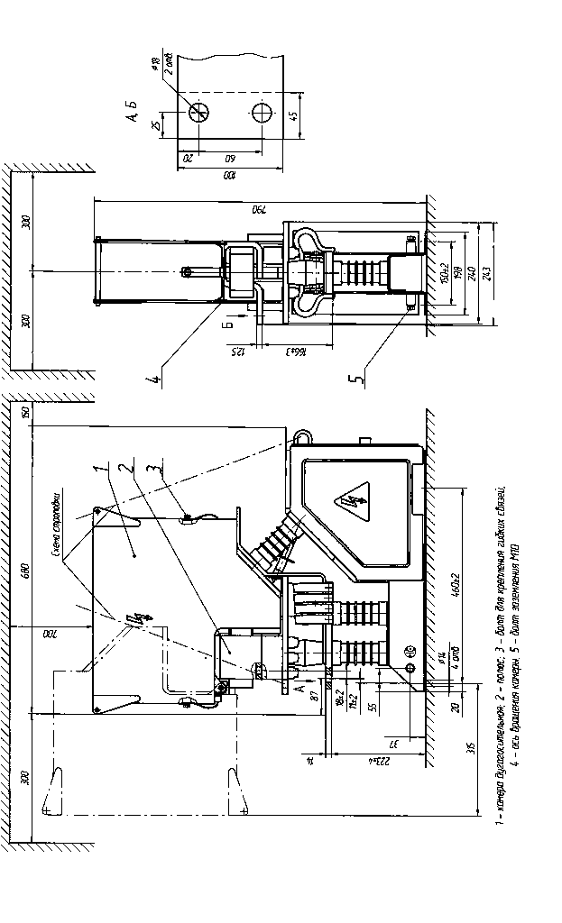
Приложение А.

Габаритные, установочные и присоединительные размеры выключателя ВАБ-УЭТМ®-49-3200/10-Л-УХ4

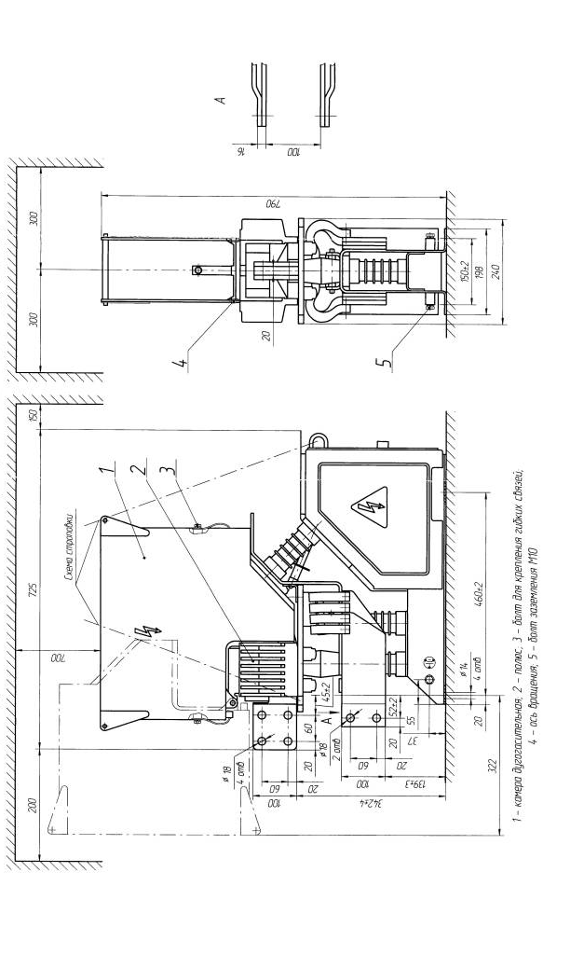
Приложение Б.
Габаритные, установочные и присоединительные размеры выключателя ВАБ-УЭТМ®-49-5000/10-Л-УХ4

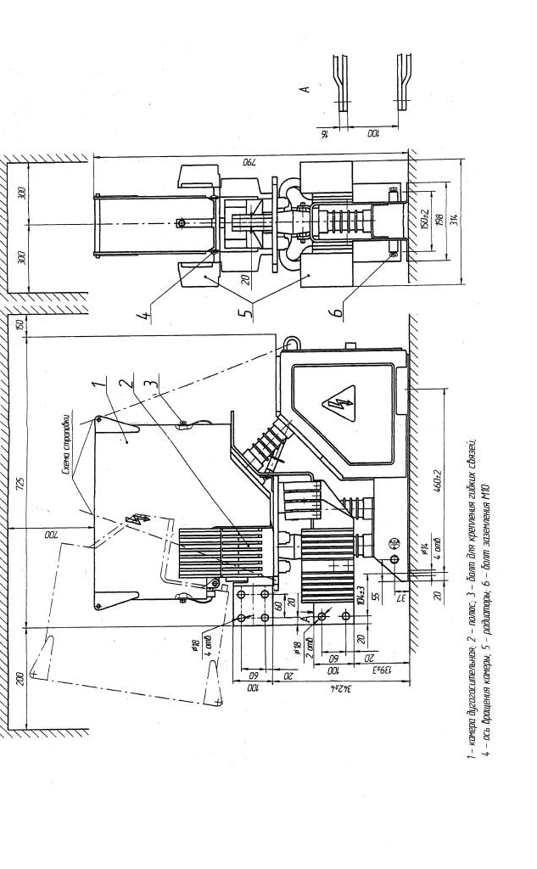
Приложение В.

Габаритные, установочные и присоединительные размеры выключателя ВАБ-УЭТМ®-49-6300/10-Л-УХ4

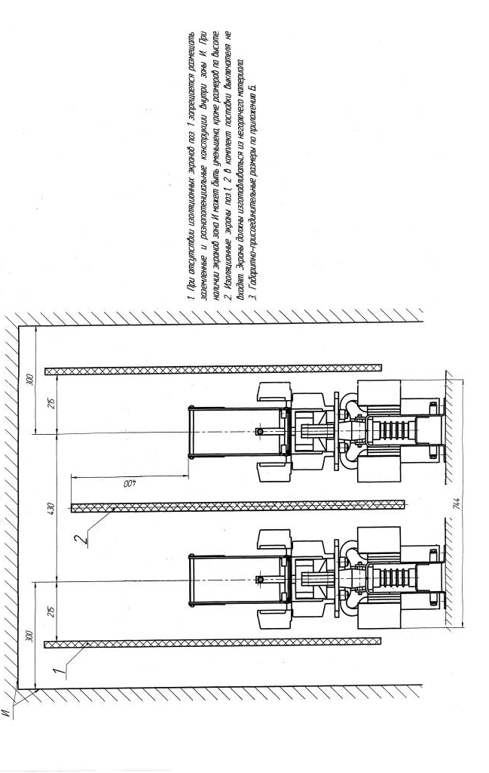
Установочные размеры выключателей ВАБ-УЭТМ®-49-6300/10-Л-УХЛ4 при параллельном соединении (Номинальный ток 12500А)
Приложение Г.

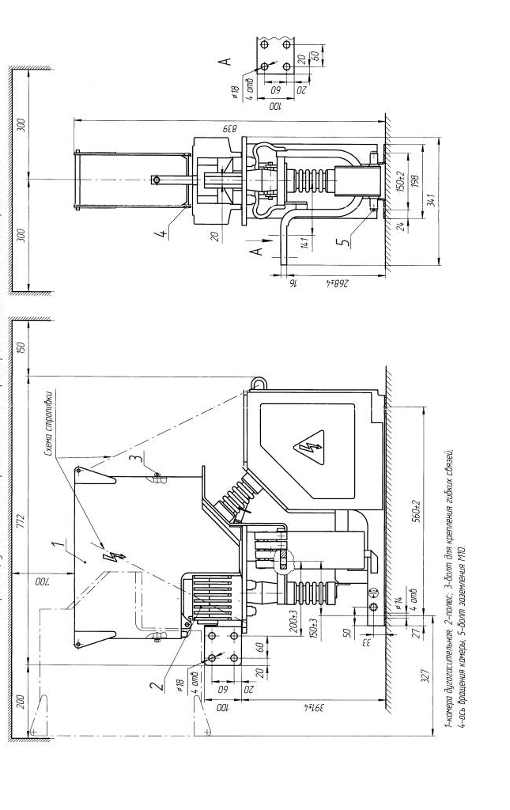

Приложение Д.
Габаритные, установочные и присоединительные размеры выключателя ВАБ-УЭТМ®-49-4000/10-К-УХ4

